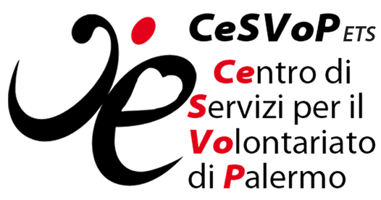
Addetto stampa

COMUNICATO STAMPA

Palermo è Capitale italiana del volontariato 2025

E’ arrivato l’annuncio ufficiale: nel 2025 Palermo sarà Capitale italiana del volontariato. A deciderlo il direttivo di CSVnet (associazione nazionale dei centri di servizio per il volontariato italiani) che ha accolto la proposta avanzata dal CeSVoP assieme al comitato promotore composto anche dal Comune di Palermo, dal Forum Terzo settore Sicilia e dalla Caritas diocesana.
«Si tratta di un riconoscimento molto importante che abbiamo preparato e atteso con trepidazione», dichiara a caldo la presidente del CeSVoP, Giuditta Petrillo. «Non sarà una semplice occasione celebrativa, ma un anno intenso di scoperta e attivazione di tutte le energie migliori e più propositive della solidarietà gratuita a Palermo che diverrà ancora di più punto di riferimento nazionale, mostrando e valorizzando le tante realtà sociali che animano il nostro territorio. Ci auguriamo di coinvolgere e contagiare tutti con lo spirito autentico del volontariato, dai semplici cittadini agli enti pubblici, dai gruppi spontanei alle organizzazioni del Terzo settore, dalle istituzioni formative alle imprese. Oltre a CSVnet – continua la presidente Petrillo – ringrazio per la fondamentale collaborazione l’Amministrazione comunale, la Caritas diocesana e il Forum siciliano del Terzo settore, senza dimenticare gli altri enti che hanno già dato disponibilità a far parte del comitato promotore o hanno aderito alla nostra iniziativa».
La candidatura di Palermo, infatti, è stata promossa anche dagli altri due CSV siciliani (CeSV Messina e CSV Etneo), da Banca Etica e dal Comune di Agrigento (capitale italiana della cultura 2025). Inoltre, hanno finora aderito, assicurando la loro collaborazione, enti di Terzo settore quali: Auser Sicilia, AGe Sicilia, MoVI Sicilia, Fondazione San Vito, AVO Palermo.
In autunno inizierà la programmazione delle attività e il 5 dicembre (Giornata internazionale del Volontariato) avverrà il passaggio di testimone con la città di Trento che è stata capitale nel 2024.
L’iniziativa di CSVnet di designare ogni anno una capitale italiana del volontariato nasce nel 2021 per dare risalto al ruolo fondamentale dei volontari nello sviluppo della società italiana. Bergamo è stata la prima città, designata per il 2022. Poi, a seguire, Cosenza (2023) e Trento (2024).
Per individuare la capitale del prossimo anno, CSVnet ha pubblicato un apposito bando a cui ha risposto il CeSVoP con la proposta di Palermo e un altro CSV con la candidatura congiunta di Avellino e Benevento. Sulla base della valutazione di una commissione nazionale che ha applicato i criteri prestabiliti nel bando, il direttivo di CSVnet alla fine ha scelto Palermo quale capitale italiana del volontariato 2025.

Un po’ di dati
Il volontariato in Sicilia, secondo quanto rilevato dall’Istat nell’ultima indagine del 2021, conta 183.635 persone attive gratuitamente in organizzazioni no profit. Queste ultime, stando ai dati che emergono dal Runts (Registro unico nazionale del Terzo settore) al 31 luglio 2024, sono presenti nel territorio palermitano con 2.334 enti di Terzo settore (su un totale di 9.354 in Sicilia). Di tali enti, nella provincia di Palermo, 526 sono organizzazioni di volontariato (272 nel capoluogo), 754 associazioni di promozione sociale (461 nel capoluogo), 807 imprese sociali (447 nel capoluogo) e 242 altri enti di Terzo settore (171 nel capoluogo). Per non contare i tanti gruppi di volontari e le iniziative spontanee di solidarietà gratuita che animano questa parte di Sicilia e che non hanno una forma istituzionalizzata.

Palermo, 01 agosto 2024
Nunzio Bruno – Addetto stampa CeSVoP (tf. 0917775640)

